Zanimljivosti o pčelama
Pčele su kukci koji spadaju u red opnokrilaca (Hymenoptera), u porodicu pčela (Apidae). U svijetu postoji preko 5700 različitih vrsta unutar ove porodice, a kod nas je najpoznatija vrsta pčela medarica (Apis mellifica).
Tijelo pčela podijeljeno je na glavu, prsa i zadak. Na glavi se nalaze usni organi koji su prilagođeni za lizanje i sisanje (fotografija desno). Na prsnom dijelu smještene su noge i krila. Pčele, kao i ostali kukci, imaju tri para nogu, a zanimljivo je kako je treći par nogu posebno građen. Treće noge služe im za prijenos peludi. Na njima se nalaze brojne dlačice koje su tako složene da tvore košaricu u koju pčela sakuplja pelud.
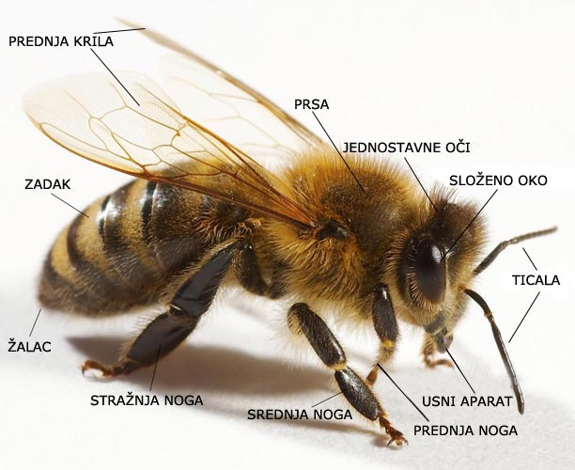

Još jedna osobitost kod pčela jest građa žalca na zatku kod radilica. Poznata je priča kako pčela umire nakon što nekoga ubode. To je zato što vrh žalca ima trnove koji su okrenuti prema natrag te kada se žalac zabije u tkivo žrtve, on ostaje unutra. Slično kao što se sidro uhvati za morsko dno. Nakon što se žalac zabije, otpušta se otrov iz otrovnih žlijezda i žalac se odvaja od tijela pčele što ona ne može preživjeti. Zato imajte na umu da vas pčela nikad neće ubosti iz čistog mira, ona napada samo ako je ugrožena, tj. ako misli da nju napadaju pa se brani.
Pčele žive u zajednicama u kojima postoji strogo organizirana podjela rada. Točnije, razlikuju se matice, radilice i trutovi.
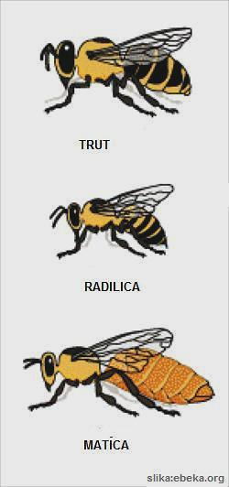
Svaka košnica ima jednu maticu koja je jedina ženka koja nese jaja. Kada stvara zajednicu, matica u početku brine o leglu, ali nakon što se iz legla razviju radilice, svu brigu prepušta njima.
Radilice su one koje obavljaju sav posao - brinu o novom leglu koje matica stvara, brinu o matici, pronalaze i donose hranu, itd.
Trutovi su mužjaci i oni služe samo za oplodnju matice (nakon toga umiru) koja se pari samo jednom u životu. To joj je dovoljno za idućih, do pet godina života.

Nove zajednice se stvaraju rojenjem. To se događa tako da stara matica napušta zajednicu i sa sobom vodi trećinu radilica (roj). Istovremeno se u zajednici razvija nova matica unutar matičnjaka. Kada se nova matica razvije, radilice razruše ostale matičnjake. Nakon par dana, nova matica izlazi na svadbeni let tijekom kojeg se pari s više različitih trutova. Kada se vrati u košnicu, počinje leći jaja.
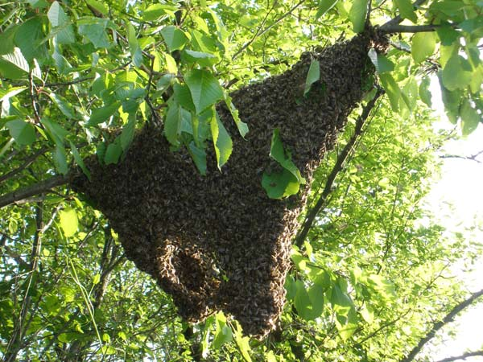
Rojenje se može odviti do tri puta godišnje i to u vrijeme kada je najveći unos hrane u košnice (sredinom proljeća i sredinom ljeta). Pčelari često sprječavaju rojenje tako što osiguravaju dovoljno prostora cijeloj zajednici i tako što redovno vade med iz košnica. Ponekad se dogodi da pčele zalutaju u grad tijekom rojenja i tada se građani često uznemire i prestraše. Za to nema potrebe. Sve što treba je me dirati ih i pozvati hitnu službu na broj 112.

Još nekoliko zanimljivosti o pčelama:
Pčele radilice su ženskog spola.
Prosječna pčela radilica proizvodi samo 1/12 čajne žličice meda tijekom svog života.
Matica može živjeti od 3 do 4 godine.
Pčele radilice mogu obići do 2000 cvjetova tijekom jednog dana.
To je jedini kukac na svijetu koji proizvodi hranu koju jedu i ljudi. Pčelinji proizvod, med, se nikada ne kvari.
Budući da su pčele gluhe, oni ne koriste zvuk kao sredstvo komunikacije, već su tijekom evolucije usavršile i razvile ples (pokret) i vibracije kako bi dijelile najrazličitije informacije unutar zajednice.
U Rusiji od 1993. godine na snazi je zakon u kojem se navodi da je zabranjeno ubiti pčelu osim u samoobrani.
Više informacija pronađite na stranici Pčelarstvo.

Što će se dogoditi ako pčele nestanu?
U posljednjih nekoliko godina zabilježena su misteriozna izumiranja pčela diljem svijeta. Iako se dobrim dijelom za masovna izumiranja krive pesticidi koji se sve više koriste, znanstvenici smatraju kako se radi o kombinaciji nekoliko uzroka (paraziti, virusi, slaba prehrana i pesticidi) koji su zajedno fatalni za pčele.
Pčele su ljudima važne jer proizvode med, namirnicu koja se stoljećima koristi u ljudskoj prehrani. Ukoliko one nestanu, nestat će i med. No, pčele su važnije biljkama budući da oprašuju široki spektar biljnih vrsta. Neke od vrsta koje oprašuju su usjevi koji su također važni za čovjeka, a bez oprašivanja ne mogu nastati plodovi koje ljudi jedu. Pčele su nezaobilazna karika u lancu stvaranja čak 75 posto prehrambenih proizvoda. Ta činjenica izaziva veliku zabrinutost među znanstvenicima, poljoprivrednicima i pčelarima diljem svijeta.

(Članak je izvorno objavljen na portalu Biologija.)

